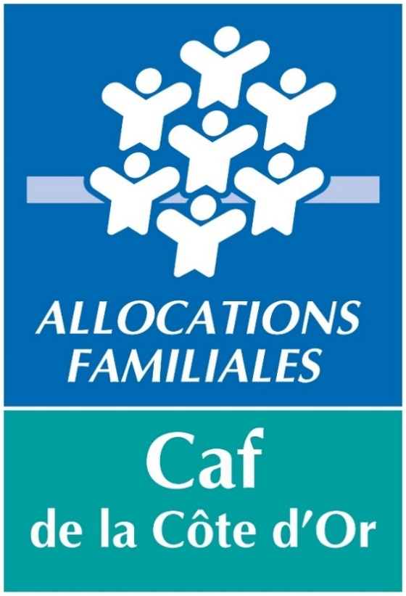
REJOIGNEZ-NOUS !

Dossier de motivation
  - Pour un poste CONSEILLER fonctionnel PRODUCTION au CDR

Données personnelles
- Nom prénom :
- Emploi actuel
- Adresse :

Ce dossier de motivation a pour objectif de mieux comprendre votre intérêt pour le poste, votre perception des missions proposées et votre projet professionnel.
Les réponses apportées serviront de support à l'étude des candidatures et aux entretiens de motivation.
Nous vous invitons à répondre de manière synthétique et argumentée.
  - Caf de la Côte d’Or | Recrutement | 2026
- Qu’avez-vous compris des missions d’un centre de ressources et du poste à pourvoir ?

- Quels aspects de ce poste vous attirent le plus ? Quels aspects vous interrogent ou vous semblent plus complexes ?

- Qu'est-ce qui vous motive à quitter votre poste actuel pour rejoindre cette fonction ?

- Comment envisagez-vous de prendre le poste ? Quelles seraient vos premières actions ?

- Le conseiller fonctionnel travaille avec de nombreux interlocuteurs. Selon vous, quels seraient les facteurs clés d'une collaboration efficace avec :
- les services de production ;
- les autres conseillers ;
- les autres centres de ressources ?
Pourquoi ?

- Quelle est la qualité professionnelle qui vous aidera le plus dans ce poste ? Illustrez votre réponse parmi vos expériences professionnelles

